日本 Japan

世界女童軍協會地區 ：亞洲及太平洋區
五大洲 ：亞洲
國家組織 ：Girl Scouts of Japan
女童軍會員人數 ：61 305 (01/01/2003)
開始發展女童軍活動 ：1919年
成為世界女童軍協會正式會員 ：1960年
組別(只限女性參與) ：Tenderfoot (5 - 6歲)
Brownie (6 - 9歲, Elementary School, grade 1-3)
Junior (9 - 12歲, Elementary School, grade 4-6)
Senior (13 - 15歲, Junior High School)
日本女童軍章上的“GSJ”代表Girl Scouts of Japan
Ranger (15-17歲, High School)

Guide Promise (誓詞)
I promise to:
Do my duty to God (Buddha);
Be responsible for my community, my country and the world;
Try to be helpful to other people; and
Live by the Girl Scout Law.

The Guide Law (規律)
- I am cheerful and courageous at all times.
- I respect all living things.
- I am a friend to all, and a sister to every Girl Scout.
- I am courteous.
- I use time and resources wisely.
- I think and act on my own.
- I am responsible for what I say and do.
- I try to be sincere.

國旗

日本國旗也稱作「日章旗」或「日之丸」，旗面上有一輪紅日在中央，輝映著白色的旗面。傳說日本是天照大神創造的，而天皇就是天照大神的子孫。公元8世紀時這面旗幟就開始為天皇使用，當時稱作「天皇旗」。19世紀中葉開始，日章旗逐漸成為代表日本的旗幟，所有日本船隻都懸掛著這面旗幟。1870年這面旗幟正式定為日本海軍旗幟，白色象徵神聖、和平、純潔及正義，紅色則象徵真摯、熱忱、活力和博愛。
然而由於二戰期間，日本軍隊犯下的戰爭罪行，在人們心中「日之丸」和日本法西斯主義聯繫起來，很多戰後愛好和平的日本人拒絕向「日之丸」起立致敬。戰後50多年來，是否重新立法確立「日之丸」的國旗地位，在日本國內爭議很大。1999年8月，日本國會才通過《國旗、國歌法案》，將「日之丸」定為日本的國旗。

制服



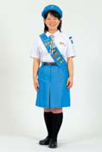
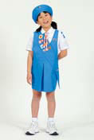

Tenderfoot
Brownie
Junior
Senior
Ranger



日本女童軍的制服以藍色和白色為主，制服上會扣上日本女童軍襟章、世界章、日本女童軍肩帶、地區名帶和隊號布章。
日本女童軍襟章
世界章
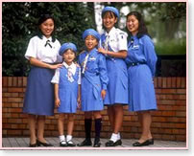



地區名帶
日本女童軍肩帶
隊號布章

女童軍章
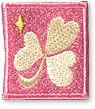
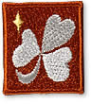
日本女童軍章系統由Brownie Girl Scouts開始。女童軍章代表一個女童軍完成了一項由她選擇的挑戰或學習了一種技能。考獲女童軍章後，她們可以將女童軍章扣在制服的肩帶上。

八項綱領章
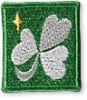
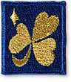
日本女童軍亦有代表女童軍進程的八項綱領章，除Tenderfoot Girl Scouts外，每個組別都有3杖八項綱領章，Brownie的是紅色；Junior的是棕色；Senior的是綠色；Ranger的是藍色。每個組別的3杖布章顏色由淺到深，例如Brownie的3個布章分別是粉紅、鮮紅及深紅。


興趣章

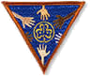
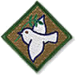



日本女童軍由Brownie Girl Scouts開始各組別都有屬於她們的興趣章。Brownie有10個興趣章，布章是圓形的；Junior有21個，是三角型的；Senior有17個菱形的興趣章；而Ranger則有8個長方形的興趣章。各個興趣章都有特定的主題，例如「認識世界」(Meet the World)、「和平」(Peace)、「獨立」(My Own)、「認識社區」(My Community)、「世界女童軍知識」(World Girl Scouting, Guiding) 、「健康及安全」(Health and Safety)、「文代及遺產」(Culture and Heritage)等。



女孩子的生活


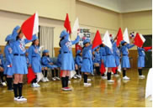


日本的女童軍稱為Girl Scouts，Tenderfoot (5-6歲) 的活動強調發展她們的好奇心；Brownies (6-9歲) 喜歡唱歌、遊戲及戶外活動；Junior Girl Scouts (9-12歲) 強調群體活動，Senior Girl Scouts (13-15歲) 透過不同的活動及挑戰認識自己的潛能，並接觸學校以外的事物，擴闊眼界；Ranger (15-17歲) 則參與全國性及國際性的活動。
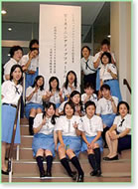
日本的女童軍活動圍繞三個重點：自我發展、與人相處及與大自然共處。日本的女童童透過參與不同的活動發展她們的潛能，並了解自己的興趣及能力。此外，日本的女童軍透過參與群體活動，培養責任感，並學習與社區及世界各地的人相處。日本的女童軍活動亦強調對大自然的責任。透過戶外活動，女童軍明白到所有生物及大自然的重要，令她們學習保護環境及尊重大自然一切生命。戶外活動亦提供很好的機會讓女童軍學習不同的技能，令她們勇於面對困難，接受挑戰。

相關連結：
http://www.girlscout.or.jp/english/index.html
http://www.girlscout.or.jp/welcome/badge.html
http://en.wikipedia.org/wiki/Flag_of_japan

